Министерство образования и молодежной политики Свердловской области



ГАПОУ СО «Екатеринбургский колледж транспортного строительства»

Отчёт по программе «**Практическое занятие 11.** **Классы перечислений (enum) в Kotlin.**»

Выполнил: Гордейчик Степан Алексеевич

Группа: ПР-21

Преподаватель: Мирошниченко Г. В.

2023

**Задание:**

С помощью класса enum задайте дни недели и цвета и используя вспомогательные функции, выдайте значения на экран в виде строки и числа.

**Входные данные:**

day – день недели (String)

color – цвет (String)

**Выходные данные:**

Текстовые сообщения.

**Листинг программы:**

File_11.kt

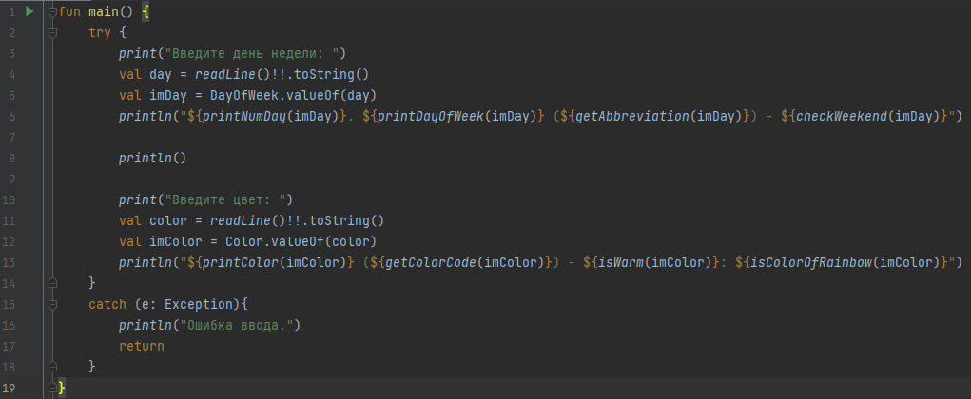

DayOfWeek.kt

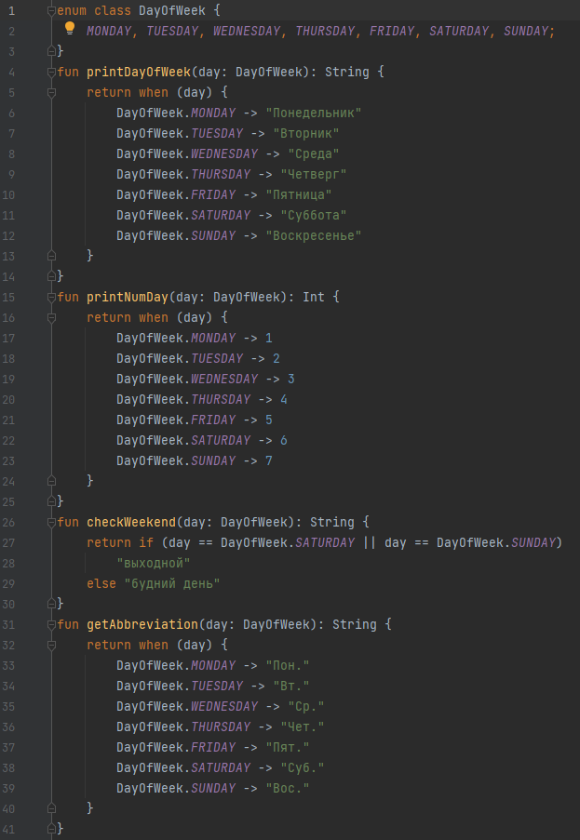

Color.kt

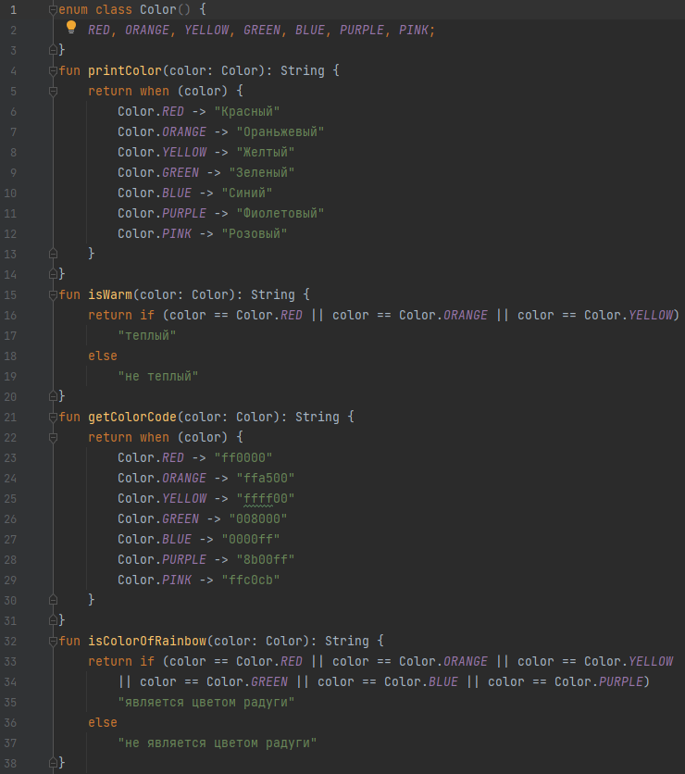

**Блок-схемы:**

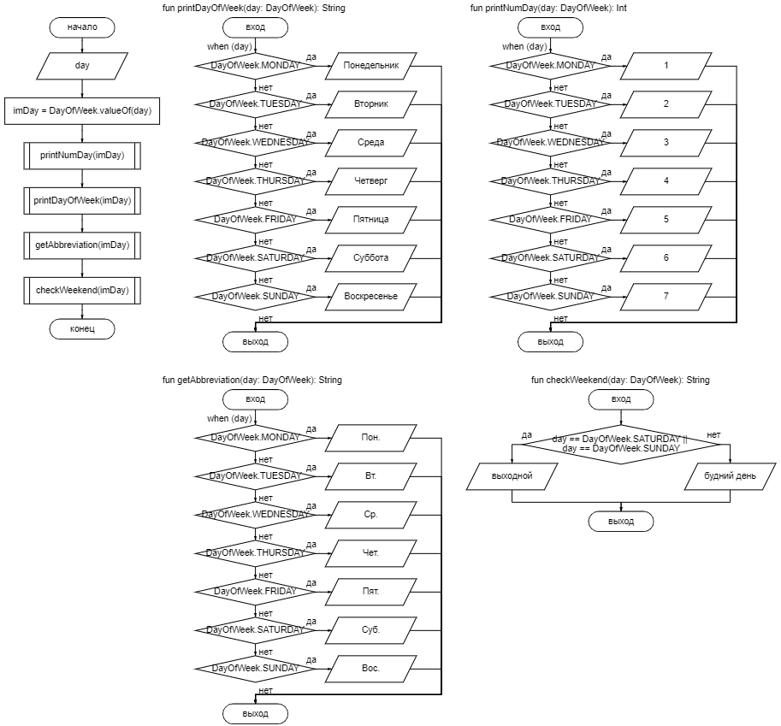

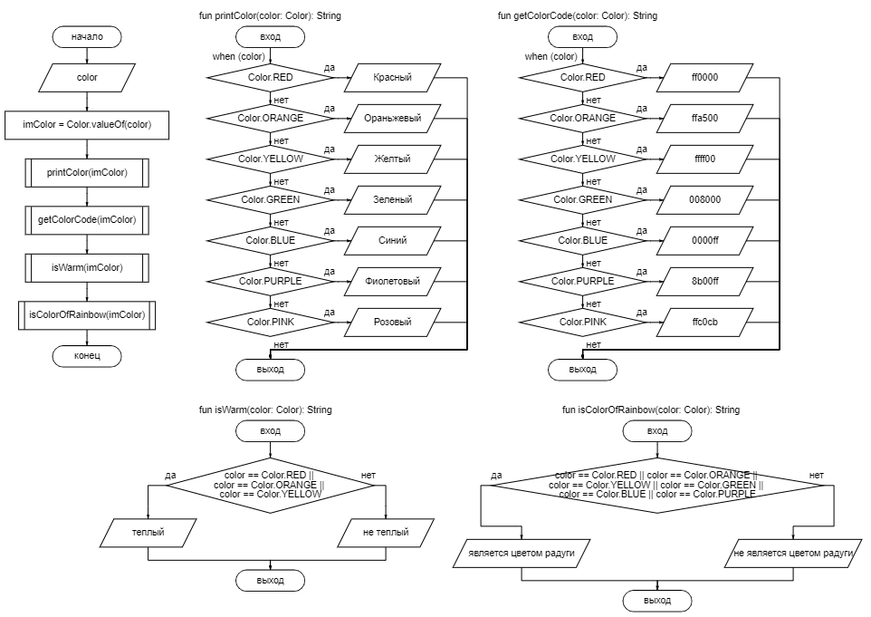

**Тестовые ситуации:**

При вводе начальных данных используется структура try-catch.

Имеется проверка на пустоту строк при начальном вводе.

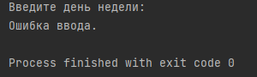

Имеется проверка на верный ввод дня недели или цвета.

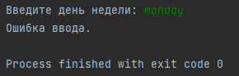

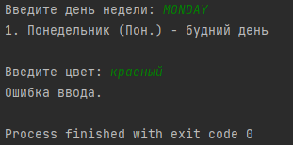

**Вывод:** я научился использовать Классы перечислений (enum) в Kotlin.